**Guía 1 Música**

Nombre: ____________________________________.

El universo y la madre naturaleza nos han dado la vida y lo que necesitamos para vivir.

Con una línea, une los instrumentos musicales con el material del que está hecho.

Instrumentos Materiales

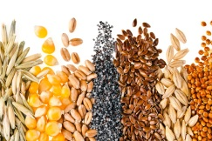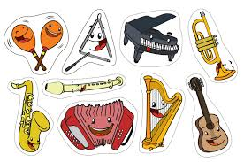



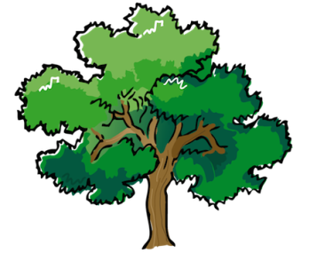







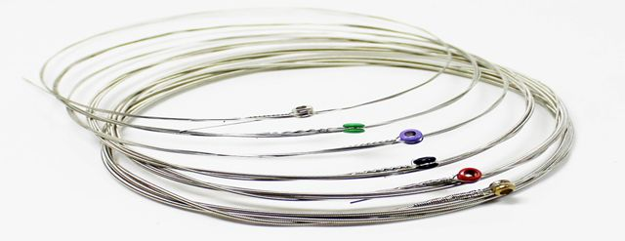

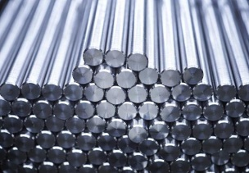





Actividad

* Ya que sabemos cómo están hechos algunos de los instrumentos musicales de nuestro planeta 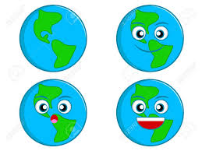 ¡es momento de usar nuestra imaginación! 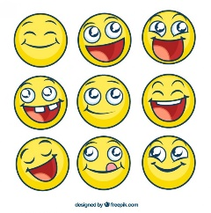
* Imagina y dibuja en el siguiente cuadro… ¡un instrumento musical de otro planeta! 
* Piensa como seria algún material de otro planeta y luego ¡transfórmalo en un instrumento musical! 